Vendim

Nr.1060, datë 16.7.2008

Për një shtesë në vendimin nr.770, datë 10.11.2004 të Këshillit të Ministrave “Për miratimin e listës së inventarit të pronave të paluajtshme shtetërore në komunën Ujmisht”, dhe për miratimin e listës përfundimtare të pronave, pyje dhe kullota, që do të transferohen në pronësi të njësisë së qeverisjes vendore, komuna Ujmisht, të qarkut të Kukësit

Në mbështetje të nenit 100 të Kushtetutës, të neneve 2, 3 e 17 të ligjit nr.8744, datë 22.2.2001 “Për transferimin e pronave të paluajtshme publike të shtetit në njësitë e qeverisjes vendore”, të ndryshuar, dhe të nenit 23 të ligjit nr.9385, datë 4.5.2005 “Për pyjet dhe shërbimin pyjor”, të ndryshuar, me propozimin e Ministrit të Mjedisit, Pyjeve dhe Administrimit të Ujërave dhe të Ministrit të Brendshëm, Këshilli i Ministrave

Vendosi:

1. Në vendimin nr.770, datë 10.11.2004 të Këshillit të Ministrave, të shtohet edhe lista e pronave të paluajtshme publike, pyje dhe kullota, që janë në juridiksionin, territorial dhe administrativ, të njësitë së qeverisjes vendore, komuna Ujmisht, të qarkut të Kukësit, me 5 (pesë) fletë, që përfundon me numrin rendor 165 (njëqind e gjashtëdhjetë e pesë).
2. Miratimin e listës përfundimtare të pronave të paluajtshme publike, pyje dhe kullota, që janë në juridiksionin, territorial dhe administrativ, të njësisë së qeverisjes vendore, komuna Ujmisht, të qarkut të Kukësit, që do t’i transferohen në pronësi kësaj njësie.
3. Lista përfundimtare e pronave të paluajtshme, pyje dhe kullota, me 8 (tetë) fletë, që përfundon me numrin rendor 265 (dyqind e gjashtëdhjetë e pesë) dhe lidhja nr.1 i bashkëlidhen këtij vendimi dhe janë pjesë përbërëse e tij.
4. Ngarkohen Ministria e Brendshme, Ministria e Mjedisit, Pyjeve dhe Administrimit të Ujërave, kryeregjistruesi i Pasurive të Paluajtshme të Republikës së Shqipërisë dhe komuna Ujmisht për zbatimin e këtij vendimi.
Ky vendim hyn në fuqi pas botimit në Fletoren Zyrtare.
Kryeministri

Sali Berisha

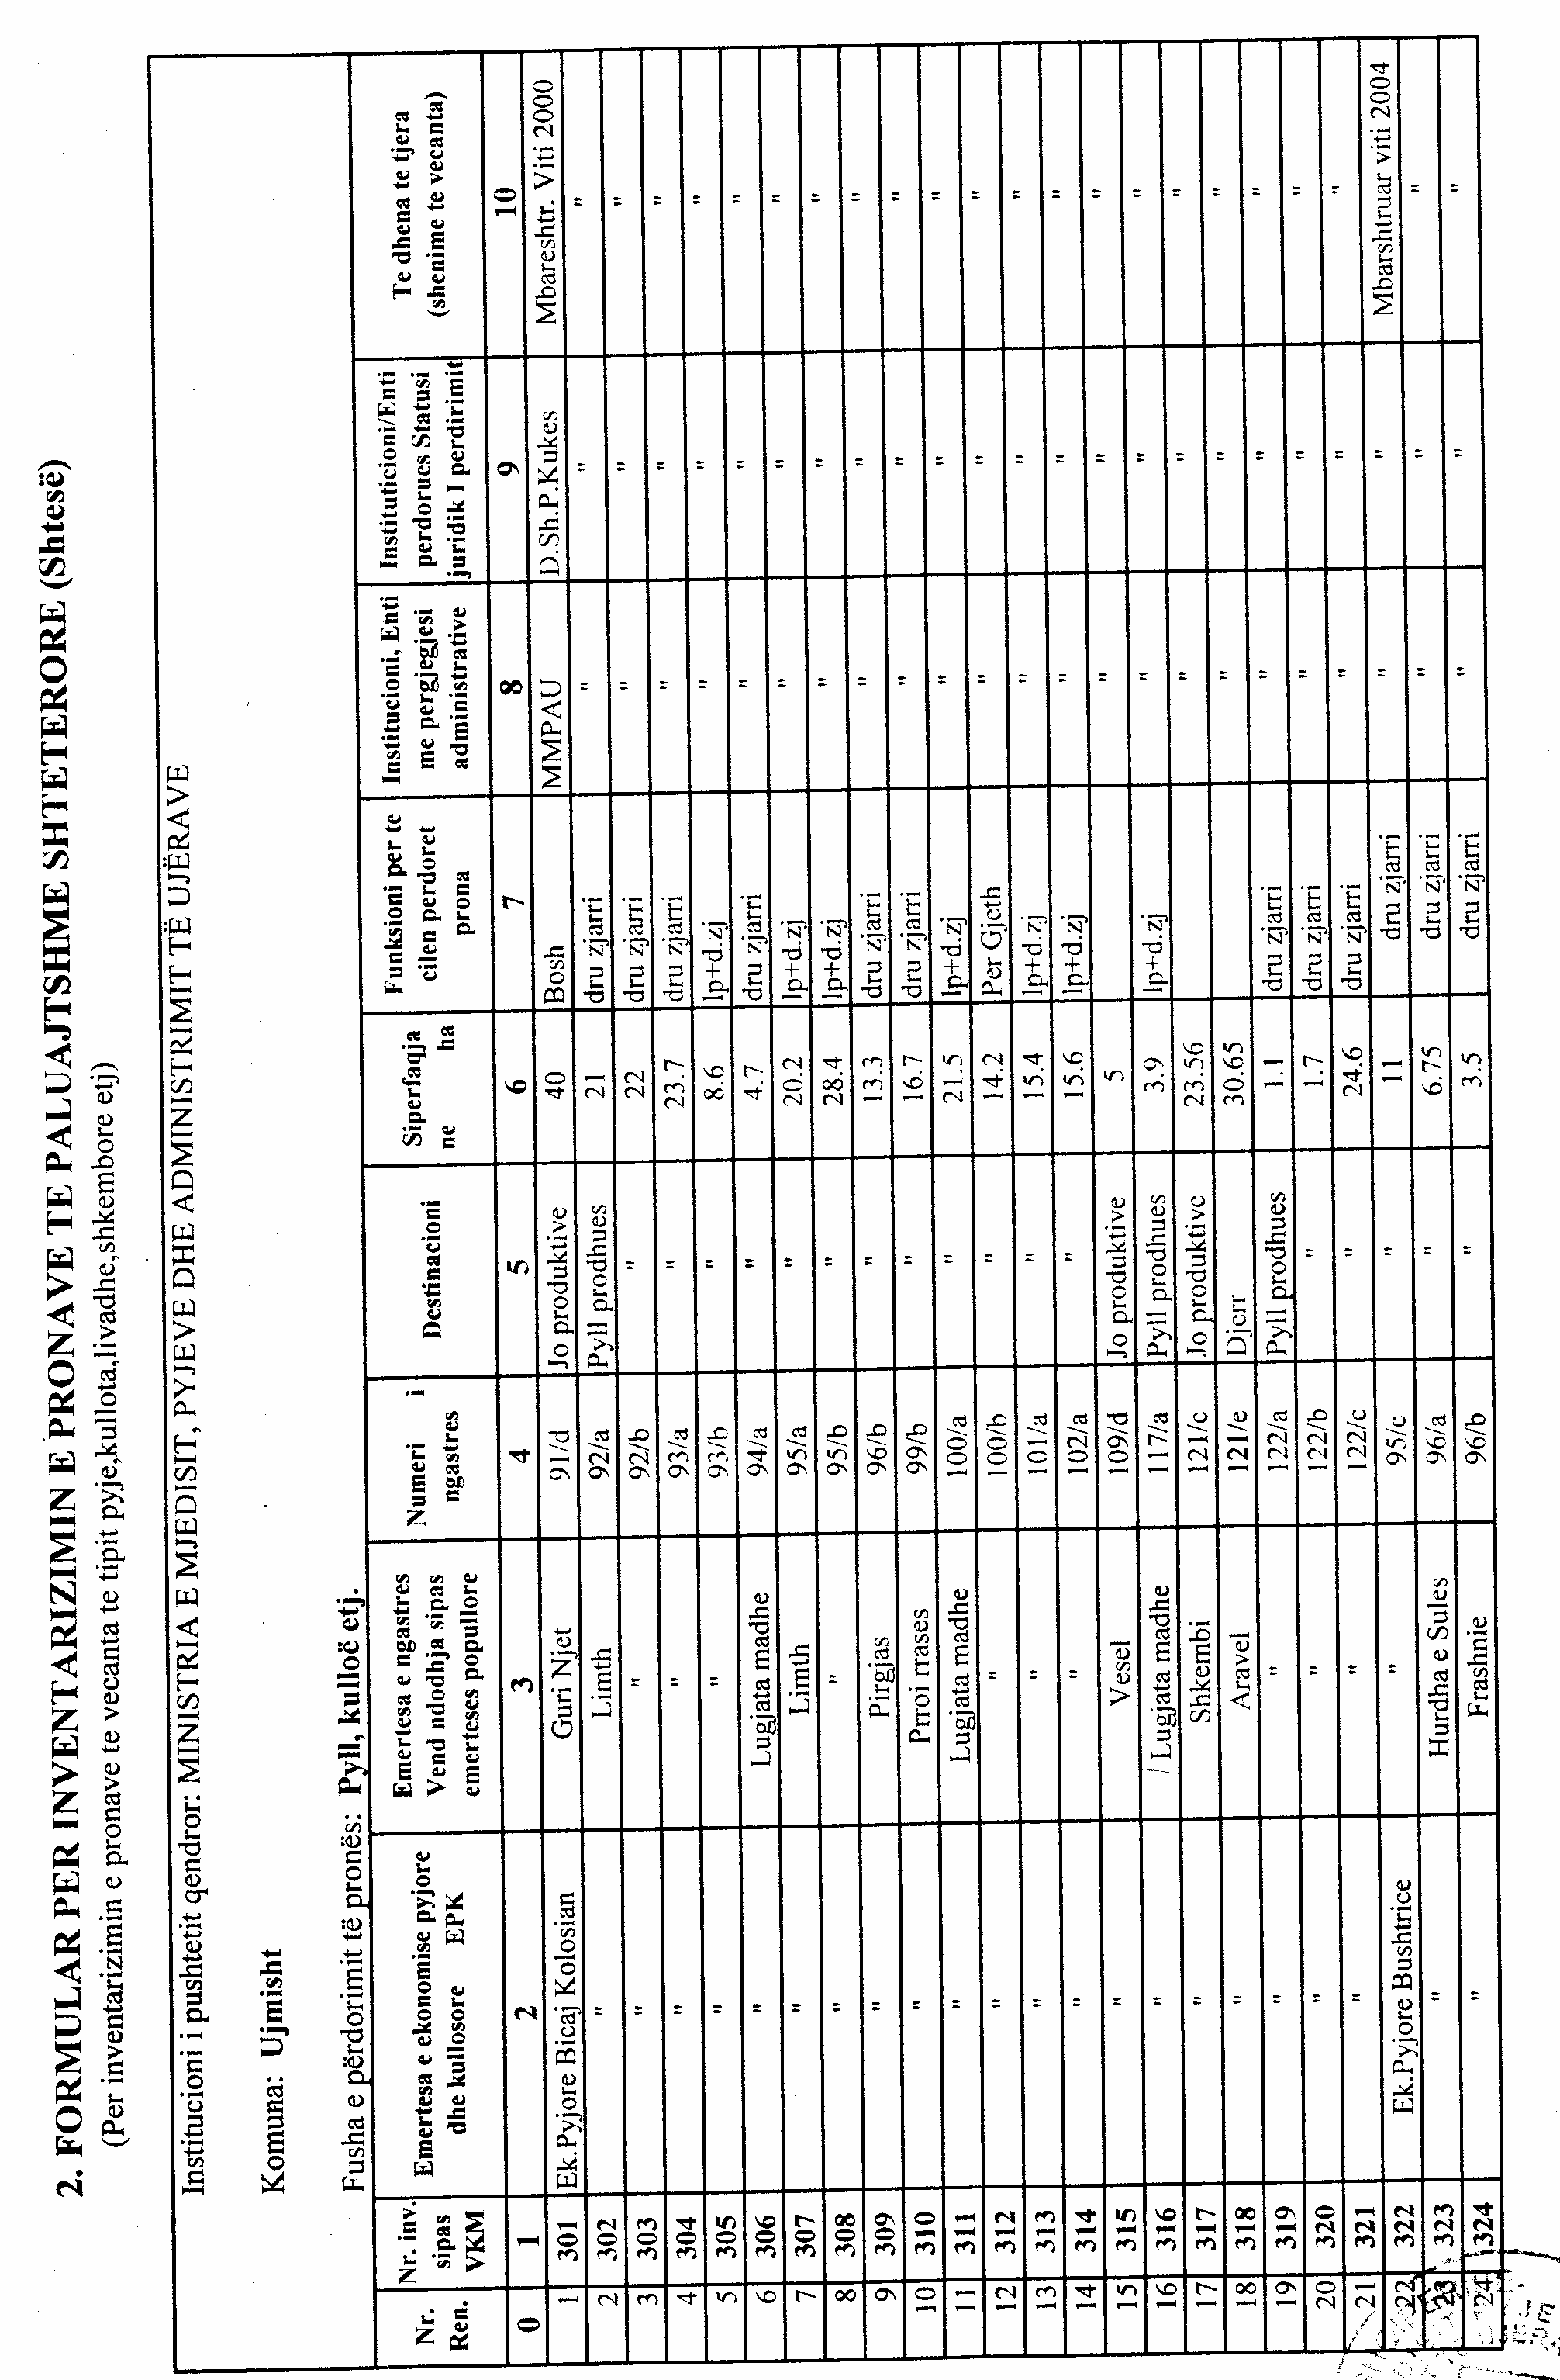

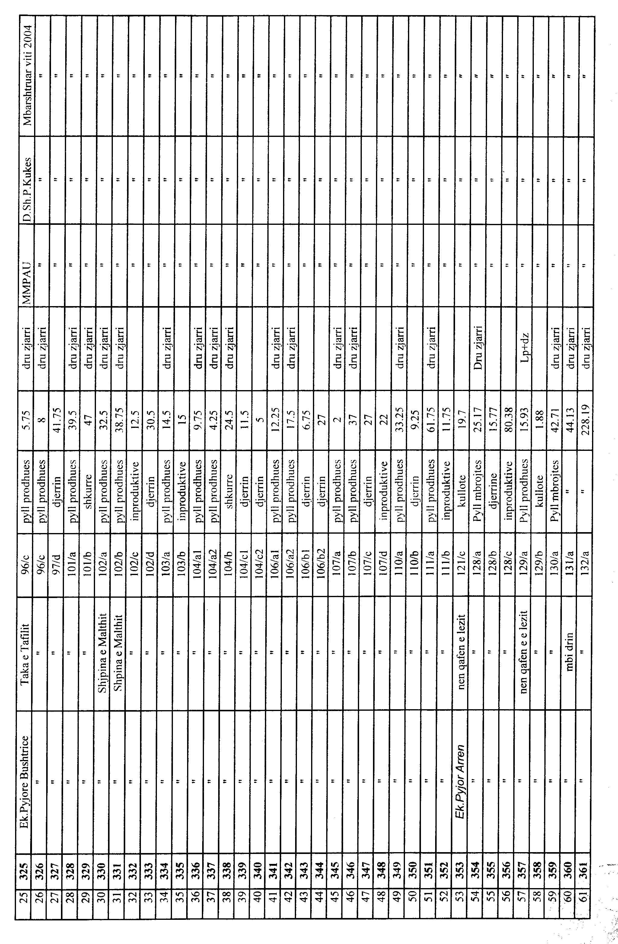

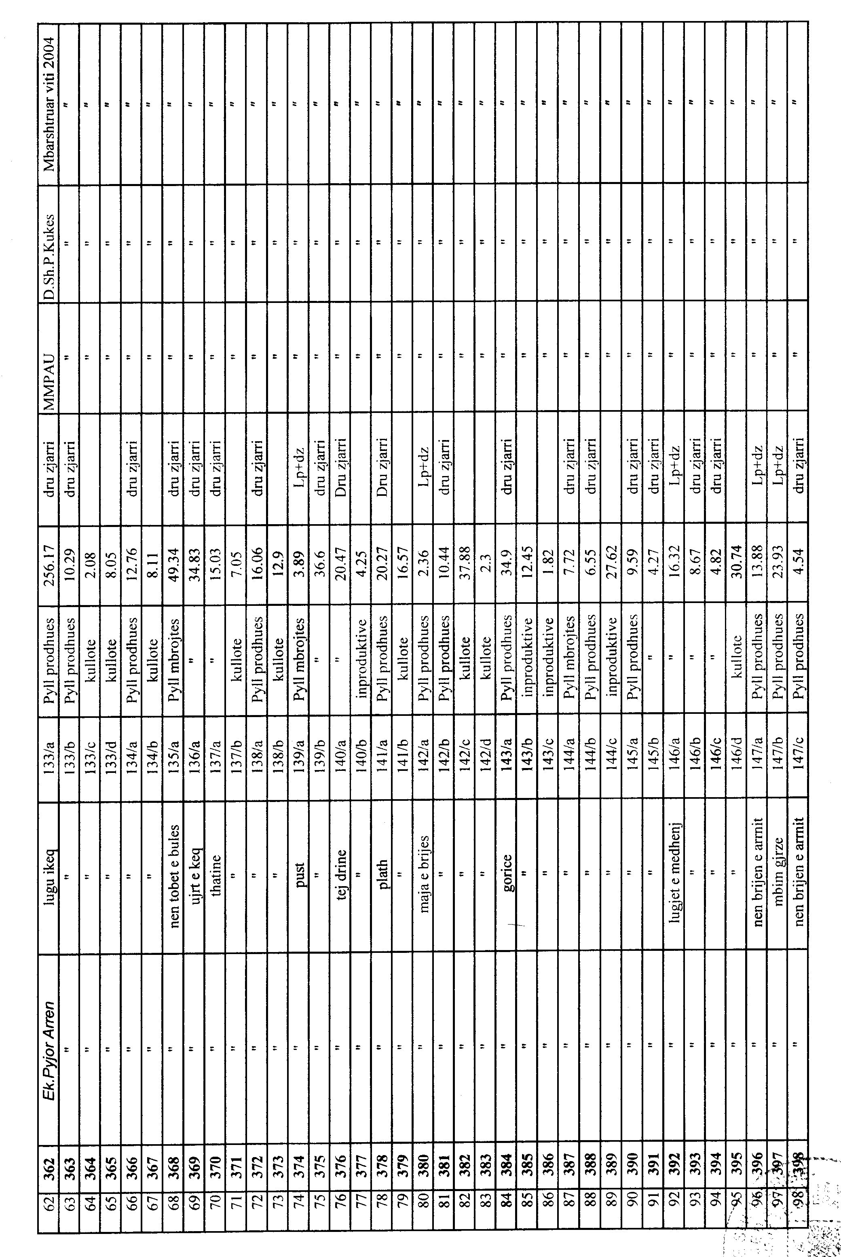

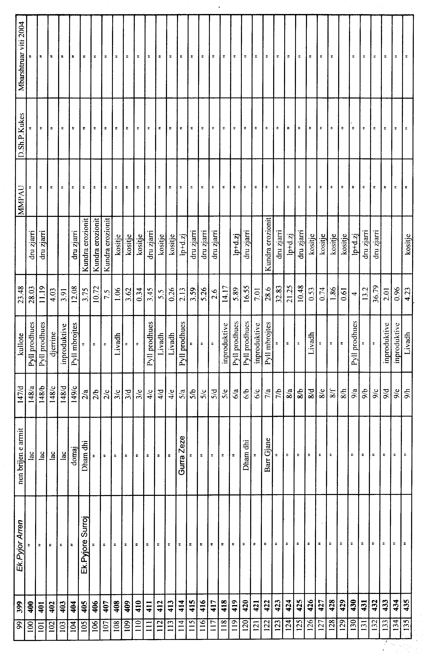

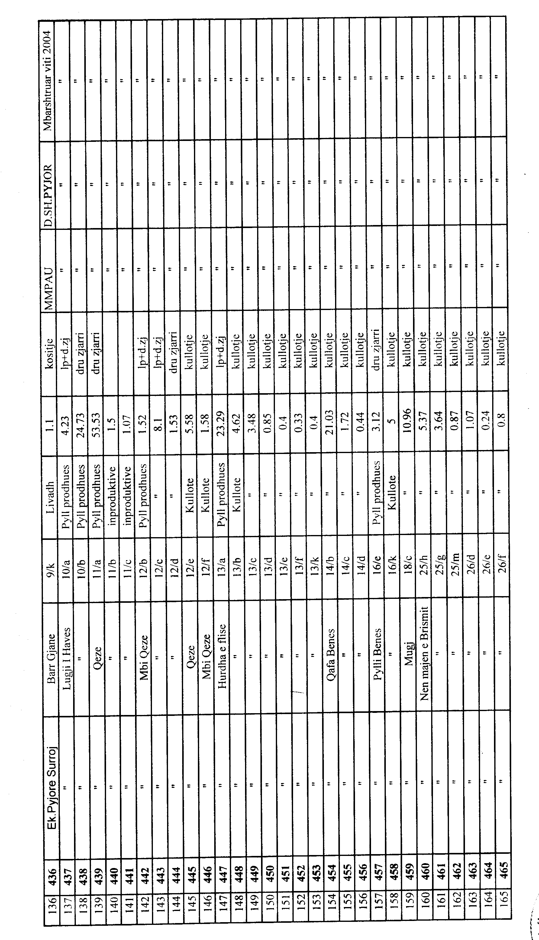

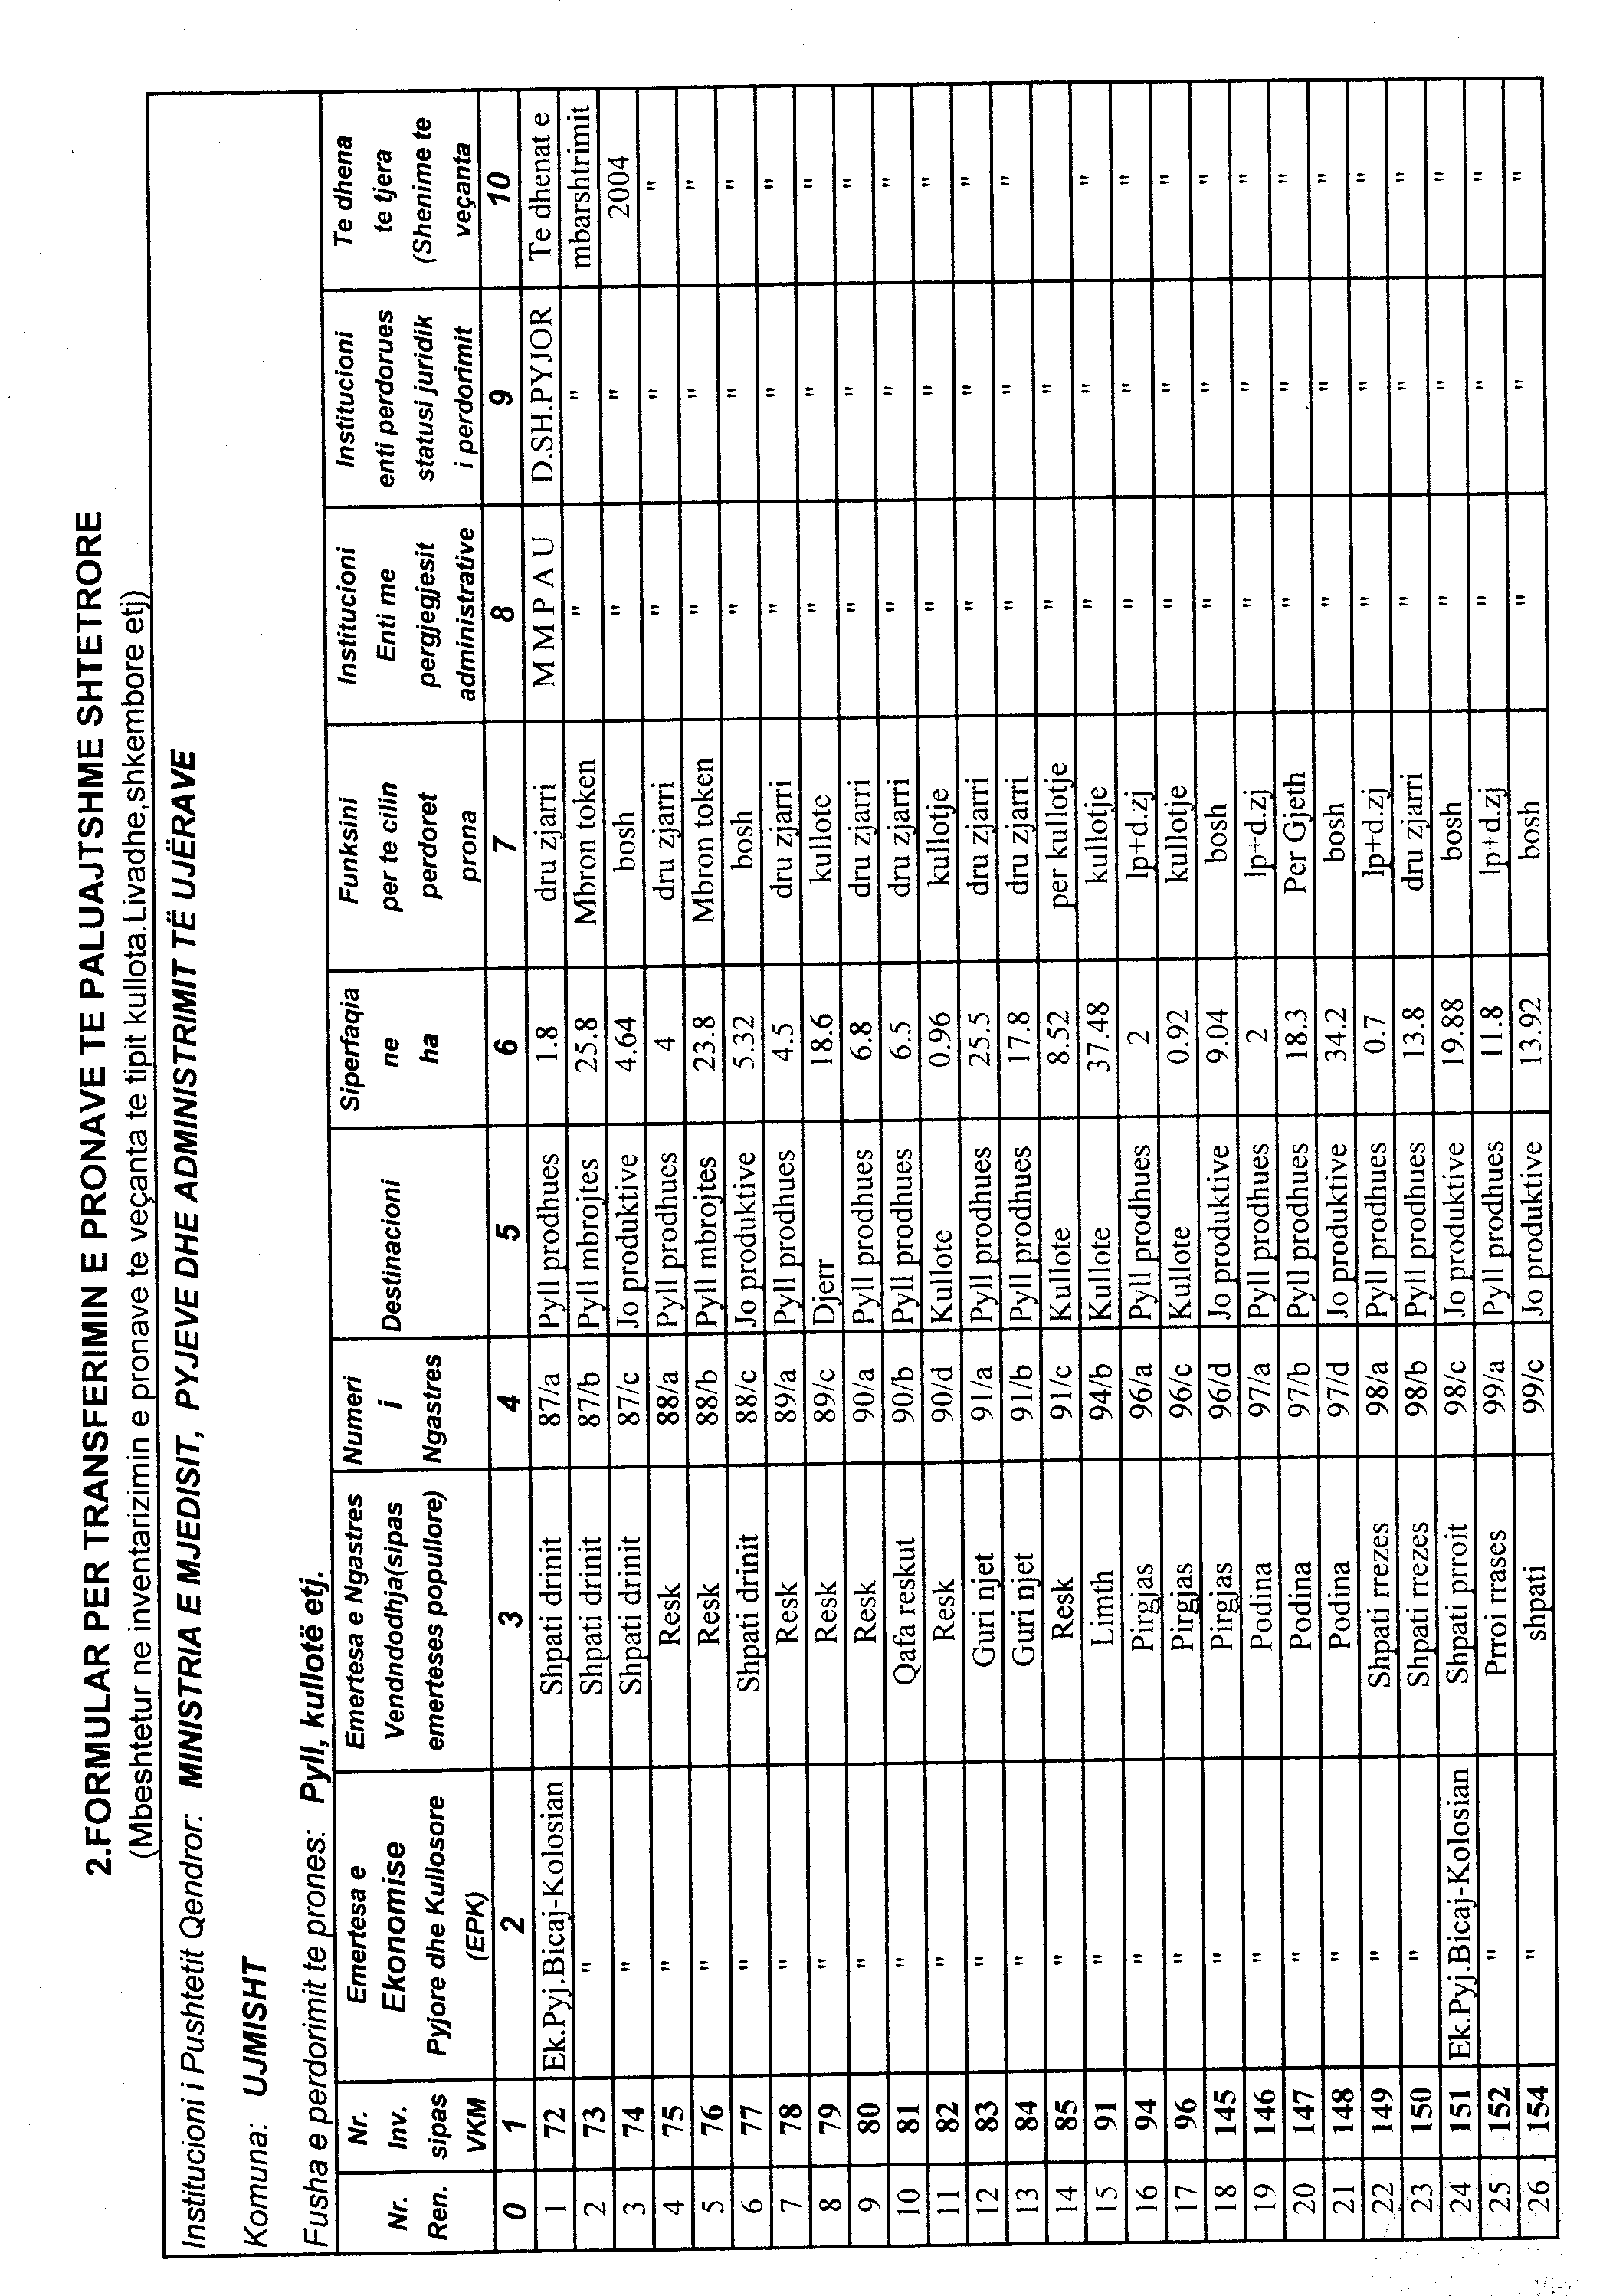

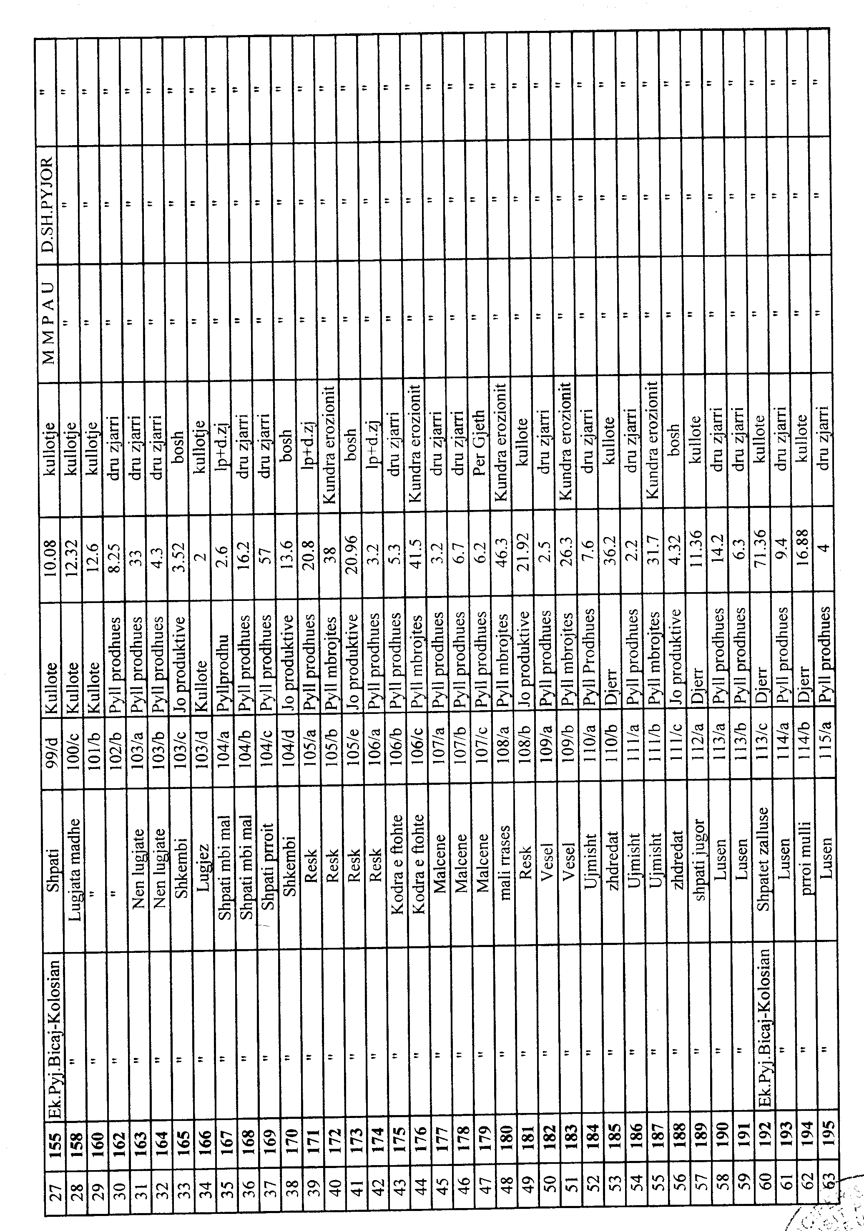

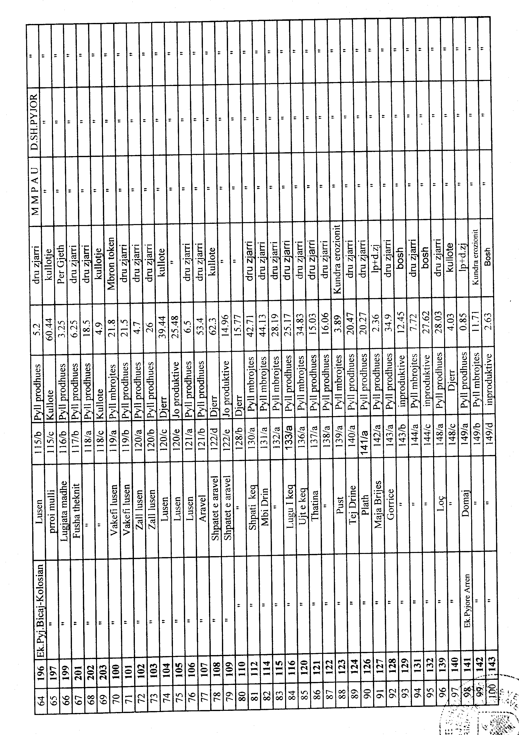

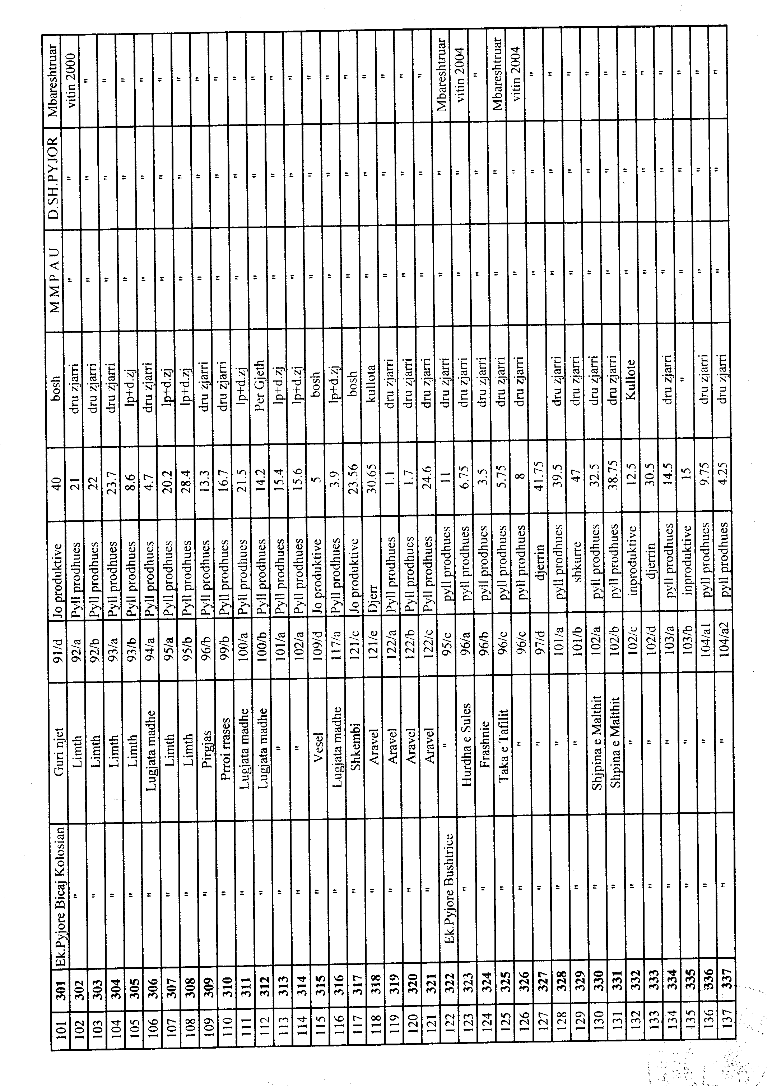

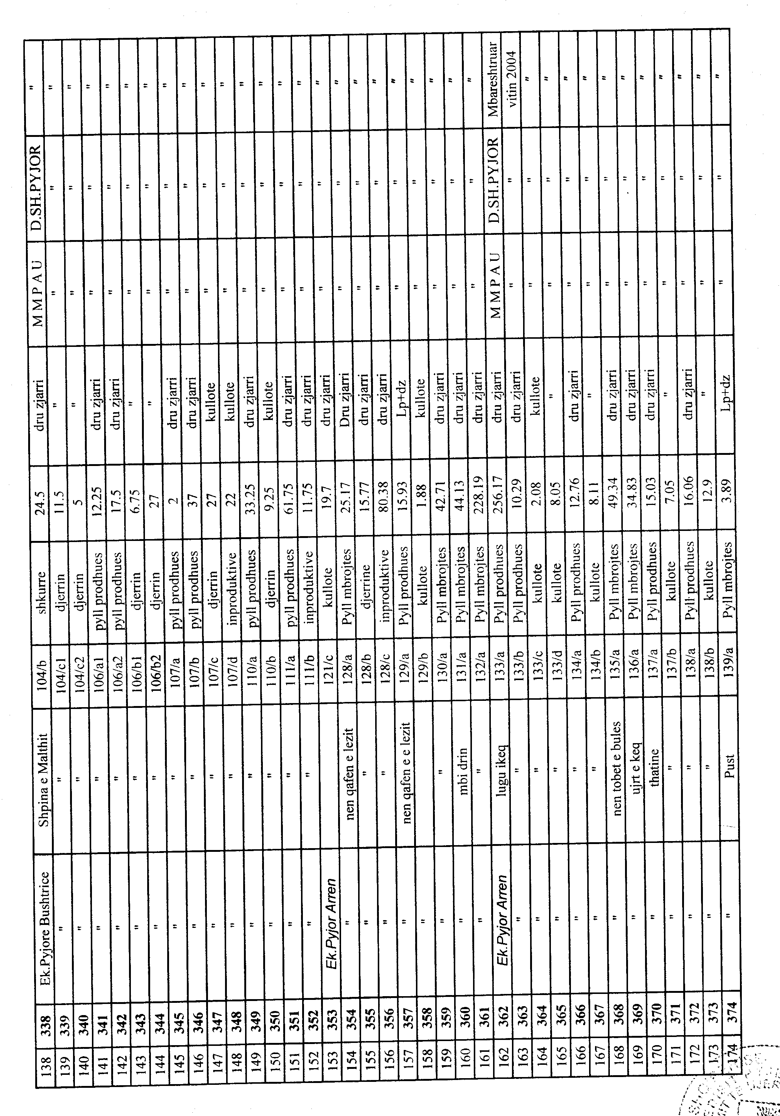

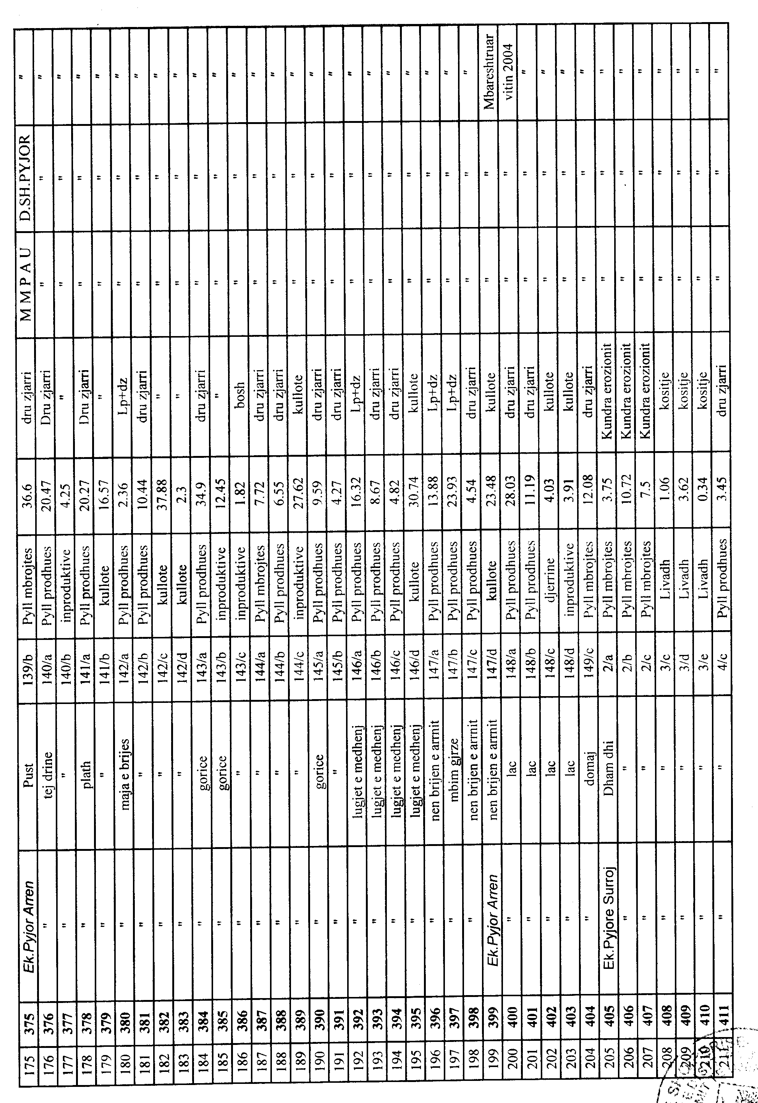

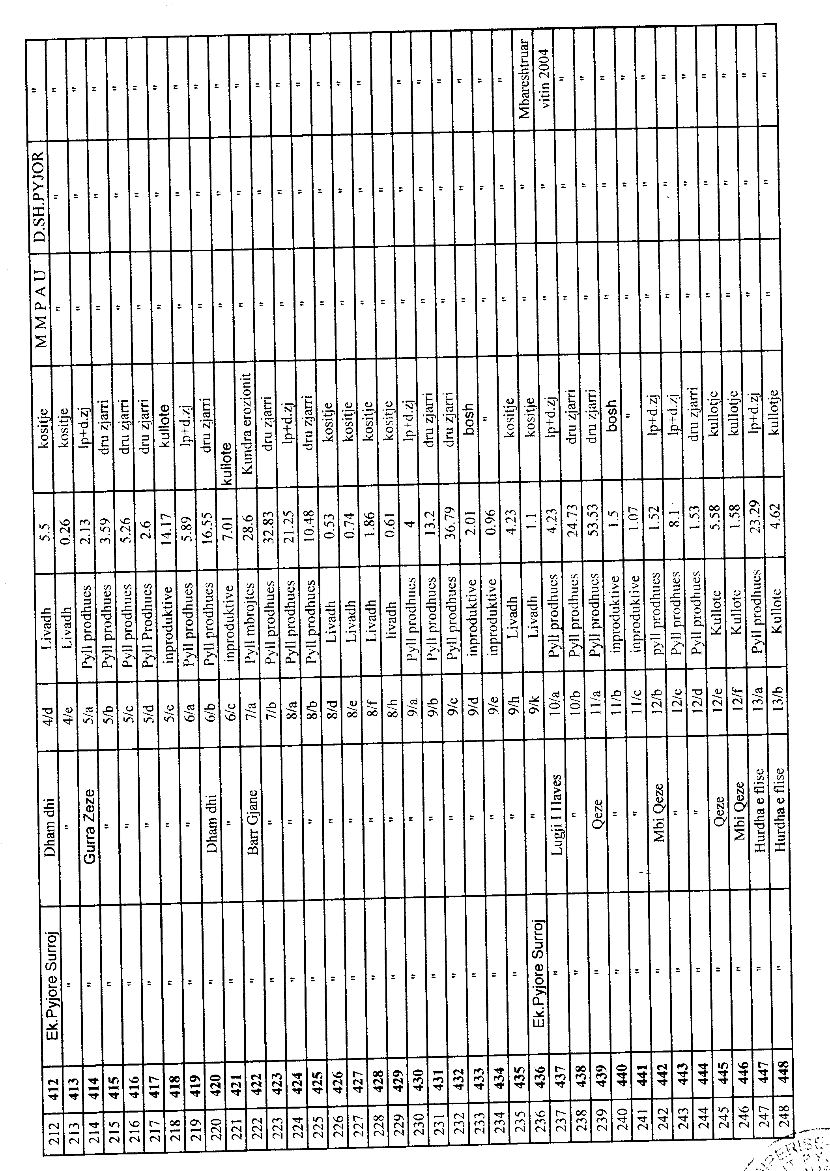

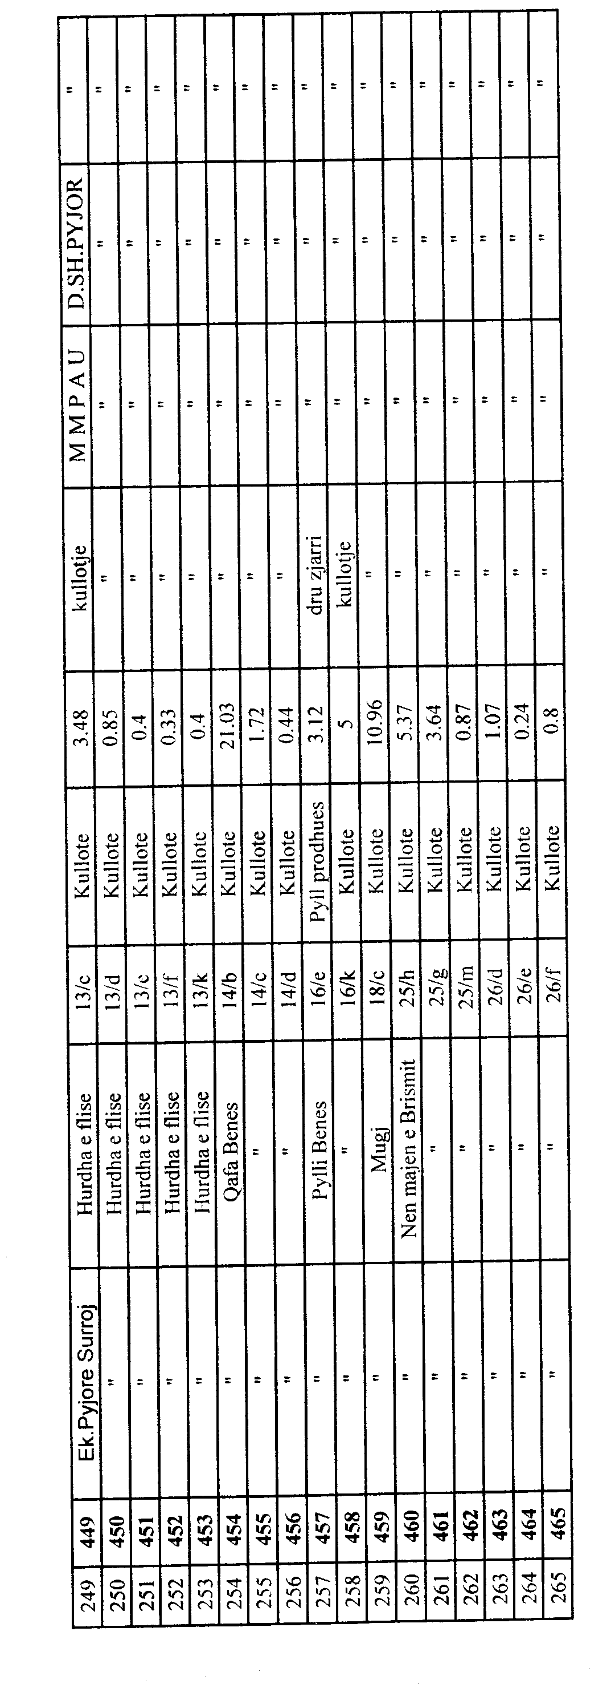
Njësia e qeverisjes vendore: komuna Ujmisht Lidhja nr.1

Numrat rendorë të pronave në listën e inventarit | Fusha e përdorimit të pronës | Lloji i transferimit
72-85,91,94,96,100-110,112 | Pyll, kullotë, inproduktive etj. | Në pronësi
114-116,120-124,126-129,131-132 | Pyll, kullotë, inproduktive etj. | Në pronësi
139-143,145-152,154-155,158 | Pyll, kullotë, inproduktive etj. | Në pronësi
160,160-197,199,201-203, | Pyll, kullotë, inproduktive etj. | Në pronësi
301-465

